Nutztiere und ihre Produkte
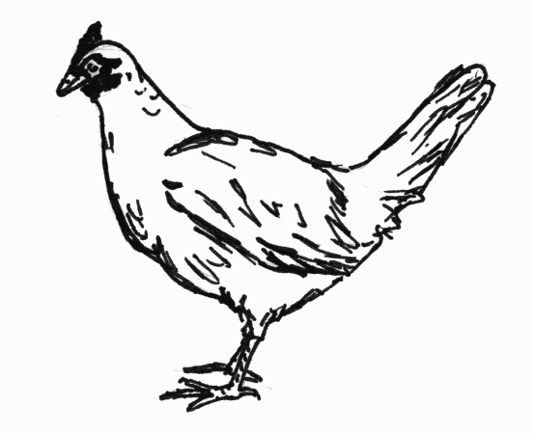
Ich mag.........................................................................................

Mein Tier Nr. 1: | Mein Tier Nr. 2: | Mein Tier Nr. 3:
Seine Produkte:  _______________________  _______________________  _______________________  _______________________  _______________________  _______________________  _______________________ | Seine Produkte:  _______________________  _______________________  _______________________  _______________________  _______________________  _______________________  _______________________ | Seine Produkte:  _______________________  _______________________  _______________________  _______________________  _______________________  _______________________  _______________________

